# **ANEXOS**

1. Levantamento de requisitos

|  |  |  |  |  |
| --- | --- | --- | --- | --- |
| F1 – Registrar formulário de interesse | | | | Oculto () |
| Descrição: Registrar o formulário através de um botão | | | | |
| Não-funcionais | | | | |
| CÓD NOME | DESCRIÇÃO | CATEGORIA | OBRIGATÓRIO | PERMANENTE |
| N.F. 1.1 –  Campos obrigatórios | Campos de E-mail e Pergunta são obrigatórios | USABILIDADE | X | X |
| N.F. 1.2-  Validação de pergunta | Palavras de cunho ofensivo impedirão o envio da pergunta. | SEGURANÇA | X | X |

|  |  |  |  |  |
| --- | --- | --- | --- | --- |
| F2 – Área de acesso | | | | Oculto () |
| Descrição: Login do usuário | | | | |
| Não-funcionais | | | | |
| CÓD NOME | DESCRIÇÃO | CATEGORIA | OBRIGATÓRIO | PERMANENTE |
| N.F. 2.1 –  Validação de campos obrigatórios | Os campos de Email e Senha são obrigatórios. | USABILIDADE | X | X |
| N.F. 2.2-  Indentificação do tipo de usuário | Os usuários são direcionados para suas respectivas páginas de acordo com o seu tipo. | SEGURANÇA | X | X |
| N.F. 2.3-  Indentificação do tipo de usuário | Consulta no banco de dados para verificar a existência do usuário | SEGURANÇA | X | X |
| N.F. 2.4 -  Contador | O acesso será contabilizado para estatísticas e gráficos | OPERACIONAL | X | X |

|  |  |  |  |  |
| --- | --- | --- | --- | --- |
| F3 – Esqueci minha senha | | | | Oculto () |
| Descrição: Usuário informa o e-mail cadastrado da conta perdida. | | | | |
| Não-funcionais | | | | |
| CÓD NOME | DESCRIÇÃO | CATEGORIA | OBRIGATÓRIO | PERMANENTE |
| N.F. 3.1 –  Validação de e-mail | Somente E-mails cadastrados permitirão a continuidade do processo de atualização de senha. | SEGURANÇA | X | X |
| N.F. 3.2-  Confirmação de senha | A nova senha escolhida necessita ser igual a confirmada. | SEGURANÇA | X | X |

|  |  |  |  |  |
| --- | --- | --- | --- | --- |
| F4 – Emissão de e-mail | | | | Oculto () |
| Descrição: O usuário recebe um e-mail automático com um link direcionando-o para a página de atualização de senha. | | | | |
| Não-funcionais | | | | |
| CÓD NOME | DESCRIÇÃO | CATEGORIA | OBRIGATÓRIO | PERMANENTE |
| N.F. 4.1 –  Validação de e-mail | Reconhecimento do sistema da emissão do e-mail | USABILIDADE | X | X |

|  |  |  |  |  |
| --- | --- | --- | --- | --- |
| F5 – Atualizar nova senha | | | | Oculto () |
| Descrição: O usuário digita sua nova senha escolhida. | | | | |
| Não-funcionais | | | | |
| CÓD NOME | DESCRIÇÃO | CATEGORIA | OBRIGATÓRIO | PERMANENTE |
| N.F. 5.1 –  Validação de senha | Confirmação do sistema comparando as senhas escritas pelo usuário. | USABILIDADE | X | X |

|  |  |  |  |  |
| --- | --- | --- | --- | --- |
| F6 – Comentários | | | | Oculto () |
| Descrição: O responsável pode escrever sua opinião sobre a instituição. | | | | |
| Não-funcionais | | | | |
| CÓD NOME | DESCRIÇÃO | CATEGORIA | OBRIGATÓRIO | PERMANENTE |
| N.F. 6.1 –  Validação de comentários | Palavras ofensivas impedirão a publicação de um comentário. | USABILIDADE | X | X |
| N.F 6.2 –  Limite de caracteres | Limite estabelecido de 340 caracteres por comentário. | USABILIDADE | X | X |

|  |  |  |  |  |
| --- | --- | --- | --- | --- |
| F10 – Foto de perfil | | | | Oculto () |
| Descrição: Adicionar foto de perfil para usar de ícone. | | | | |
| Não-funcionais | | | | |
| CÓD NOME | DESCRIÇÃO | CÓD NOME | DESCRIÇÃO | CÓD NOME |
| N.F. 10.1 –  Confirmação de campo | Não pode deixar o campo de fotos vazio, se não houver foto não haverá modificação. | N.F. 10.1 –  Confirmação de campo | Não pode deixar o campo de fotos vazio, se não houver foto não haverá modificação. | N.F. 10.1 –  Confirmação de campo |

|  |  |  |  |  |
| --- | --- | --- | --- | --- |
| F11 – Alterar senha | | | | Oculto () |
| Descrição: O responsável pode alterar a senha padrão dada pela instituição. | | | | |
| Não-funcionais | | | | |
| CÓD NOME | DESCRIÇÃO | CATEGORIA | OBRIGATÓRIO | PERMANENTE |
| N.F. 11.1 –  Caracteres mínimos | Mínimo de 8 caracteres para definição de nova senha. | USABILIDADE | X | X |
| N.F. 11.2 –  Confirmação de senha | A senha escolhida e sua confirmação precisam ser iguais. | SEGURANÇA | X | X |
| N.F. 11.3 –  Confirmação da nova senha | Modal de confirmação de atualização de senha. | SEGURANÇA | X | X |

|  |  |  |  |  |
| --- | --- | --- | --- | --- |
| F12 – Envio de mensagens | | | | Oculto () |
| Descrição: O responsável pode alterar a senha padrão dada pela instituição. | | | | |
| Não-funcionais | | | | |
| CÓD NOME | DESCRIÇÃO | CATEGORIA | OBRIGATÓRIO | PERMANENTE |
| N.F. 12.1 –  Envio de mensagens | Campo de mensagens é obrigatório caso queira mandar alguma mensagem. | USABILIDADE | X | X |

|  |  |  |  |  |
| --- | --- | --- | --- | --- |
| F13 – Excluir recados | | | | Oculto () |
| Descrição: O responsável exclui os recados dos professores e administradores. | | | | |
| Não-funcionais | | | | |
| CÓD NOME | DESCRIÇÃO | CATEGORIA | OBRIGATÓRIO | PERMANENTE |
| N.F. 13.1 –  Confirmação de exclusão | Modal de confirmação para exclusão de recados dos professores. | SEGURANÇA | X | X |

|  |  |  |  |  |
| --- | --- | --- | --- | --- |
| F14 – Emitir mensagens | | | | Oculto () |
| Descrição: O professor pode emitir mensagens sobre sua matéria para os responsáveis. | | | | |
| Não-funcionais | | | | |
| CÓD NOME | DESCRIÇÃO | CATEGORIA | OBRIGATÓRIO | PERMANENTE |
| N.F. 14.1 –  Campo obrigatório | O campo de mensagem e datas são obrigatórios. | USABILIDADE | X | X |
| N.F. 14.2 –  Validação por tipo de usuário | Confirmação da emissão de mensagens verificando se o usuário é um professor. | SEGURANÇA | X | X |

|  |  |  |  |  |
| --- | --- | --- | --- | --- |
| F15 – Inserção de menções | | | | Oculto () |
| Descrição: O docente insere as notas do aluno. | | | | |
| Não-funcionais | | | | |
| CÓD NOME | DESCRIÇÃO | CATEGORIA | OBRIGATÓRIO | PERMANENTE |
| N.F. 15.1 –  Campo decimal | Apenas registro de números decimais com 2 casas depois da vírgula. | USABILIDADE | X | X |
| N.F. 15.2 –  Validação por tipo de usuário | Confirmação da criação da menção verificando se o usuário é um professor. | SEGURANÇA | X | X |
| N.F. 15.3-  Valor padrão | O valor padrão da menção é 0 (zero) se a menção não for preenchida. | USABILIDADE | X | X |

|  |  |  |  |  |
| --- | --- | --- | --- | --- |
| F16 – Alteração de menções | | | | Oculto () |
| Descrição: O docente edita as notas do aluno. | | | | |
| Não-funcionais | | | | |
| CÓD NOME | DESCRIÇÃO | CATEGORIA | OBRIGATÓRIO | PERMANENTE |
| N.F. 16.1 –  Campo decimal obrigatório | Apenas registro de números decimais com 2 casas depois da vírgula, e o campo é obrigatório para a modificação. | USABILIDADE | X | X |
| N.F 16.2 –  Validação da edição | Modal de confirmação de edição das notas. | SEGURANÇA | X | X |
| N.F. 16.3 –  Validação por tipo de usuário | Confirmação da alteração da menção verificando se o usuário é um professor. | SEGURANÇA | X | X |

|  |  |  |  |  |
| --- | --- | --- | --- | --- |
| F17 – Inserir imagem na página de visitante | | | | Oculto () |
| Descrição: O administrador Insere imagens novas, exibidas na página do visitante. | | | | |
| Não-funcionais | | | | |
| CÓD NOME | DESCRIÇÃO | CATEGORIA | OBRIGATÓRIO | PERMANENTE |
| N.F. 17.1 –  Campo de fotos obrigatório | O campo de fotos é obrigatório para a inserção no banco de dados | USABILIDADE | X | X |
| N.F. 17.2 –  Tipo de arquivo | Comporta-se arquivos .jpg ou .png | USABILIDADE | X | X |
| N.F. 17.3 –  Validação por tipo de usuário | Confirmação do registro da nova imagem verificando se o usuário é um administrador. | SEGURANÇA | X | X |

|  |  |  |  |  |
| --- | --- | --- | --- | --- |
| F18 – Deletar imagens na página de visitante | | | | Oculto () |
| Descrição: O administrador deleta imagens já inseridas na página do visitante. | | | | |
| Não-funcionais | | | | |
| CÓD NOME | DESCRIÇÃO | CATEGORIA | OBRIGATÓRIO | PERMANENTE |
| N.F. 18.1 –  Modal de confirmação | Para ocorrer a exclusão da imagem, o administrador deverá confirmar pelo Modal. | SEGURANÇA | X | X |
| N.F. 18.2 –  Validação por tipo de usuário | Confirmação da exclusão das imagens verificando se o usuário é um administrador. | SEGURANÇA | X | X |

|  |  |  |  |  |
| --- | --- | --- | --- | --- |
| F19 – Inserir notícias no portal | | | | Oculto () |
| Descrição: O administrador insere novas notícias sobre a instituição. | | | | |
| Não-funcionais | | | | |
| CÓD NOME | DESCRIÇÃO | CATEGORIA | OBRIGATÓRIO | PERMANENTE |
| N.F. 19.1 –  Campos obrigatórios | Conteúdo e título da notícia são obrigatórios | USABILIDADE | X | X |
| N.F. 19.2 –  Validação por tipo de usuário | Confirmação do registro da nova notícia verificando se o usuário é um administrador. | SEGURANÇA | X | X |

|  |  |  |  |  |
| --- | --- | --- | --- | --- |
| F20 – Editar notícias do portal | | | | Oculto () |
| Descrição: O administrador edita notícias sobre a instituição. | | | | |
| Não-funcionais | | | | |
| CÓD NOME | DESCRIÇÃO | CATEGORIA | OBRIGATÓRIO | PERMANENTE |
| N.F. 20.1 –  Modal de confirmação das notícias | Para ocorrer a edição da notícia, o administrador deverá confirmar pelo Modal. | SEGURANÇA | X | X |
| N.F 20.2 –  Validação de usuário | O sistema verifica se o usuário é um administrador | SEGURANÇA | X | X |

|  |  |  |  |  |
| --- | --- | --- | --- | --- |
| F21 – Deletar notícias do portal | | | | Oculto () |
| Descrição: O administrador exclui notícias sobre a instituição. | | | | |
| Não-funcionais | | | | |
| CÓD NOME | DESCRIÇÃO | CATEGORIA | OBRIGATÓRIO | PERMANENTE |
| N.F. 21.1 –  Modal de confirmação da exclusão | Para ocorrer a exclusão da notícia, o administrador deverá confirmar o processo pelo Modal. | SEGURANÇA | X | X |
| N.F 21.2 –  Validação de usuário | O sistema verifica se o usuário é um administrador | SEGURANÇA | X | X |
| N.F. 24.4 –  Validação por tipo de usuário | Confirmação do registro do novo evento verificando se o usuário é um administrador. | SEGURANÇA | X | X |

|  |  |  |  |  |
| --- | --- | --- | --- | --- |
| F22 – Mensagens da administração | | | | Oculto () |
| Descrição: Chat onde o administrador se comunica diretamente com responsáveis específicos. | | | | |
| Não-funcionais | | | | |
| CÓD NOME | DESCRIÇÃO | CATEGORIA | OBRIGATÓRIO | PERMANENTE |
| N.F. 22.1 –  Campo obrigatório da mensagem | O campo de mensagens deve ser preenchido corretamente | USABILIDADE | X | X |

|  |  |  |  |  |
| --- | --- | --- | --- | --- |
| F23 – Emitir recado geral | | | | Oculto () |
| Descrição: Campo onde o administrador produz um aviso único que vai ser encaminhado em massa para os usuários | | | | |
| Não-funcionais | | | | |
| CÓD NOME | DESCRIÇÃO | CATEGORIA | OBRIGATÓRIO | PERMANENTE |
| N.F. 23.1 –  Campo obrigatório da mensagem | O campo de mensagens deve ser preenchido corretamente | USABILIDADE | X | X |
| N.F. 23.2 –  Modal de confirmação de recado geral | Confirmação do registro do recado geral | SEGURANÇA | X | X |
| N.F. 23.3 –  Validação por tipo de usuário | Confirmação do registro do novo recado geral verificando se o usuário é um administrador. | SEGURANÇA | X | X |

|  |  |  |  |  |
| --- | --- | --- | --- | --- |
| F24 – Adicionar eventos | | | | Oculto () |
| Descrição: O administrador agenda eventos que ocorrerão na instituição. | | | | |
| Não-funcionais | | | | |
| CÓD NOME | DESCRIÇÃO | CATEGORIA | OBRIGATÓRIO | PERMANENTE |
| N.F. 24.1 –  Campo obrigatório do evento | O campo sobre o tipo de evento, a data do evento e também a parte sobre o evento são obrigatórios. | USABILIDADE | X | X |
| N.F. 24.2 –  Modal de confirmação do evento | Confirmação do registro do novo evento | SEGURANÇA | X | X |
| N.F. 24.3 –  Validação por tipo de usuário | Confirmação do registro do novo evento verificando se o usuário é um administrador. | SEGURANÇA | X | X |

|  |  |  |  |  |
| --- | --- | --- | --- | --- |
| F25 – Editar eventos | | | | Oculto () |
| Descrição: O administrador edita os eventos já cadastrados que ocorrerão na instituição. | | | | |
| Não-funcionais | | | | |
| CÓD NOME | DESCRIÇÃO | CATEGORIA | OBRIGATÓRIO | PERMANENTE |
| N.F. 25.1 –  Campo obrigatório do evento | O campo sobre o tipo de evento, a data do evento e também a parte sobre o evento são obrigatórios para a modificação ocorrer. | USABILIDADE | X | X |
| N.F. 25.2 –  Modal de confirmação do evento | Confirmação do registro do novo evento | SEGURANÇA | X | X |
| N.F. 25.3 –  Validação por tipo de usuário | Confirmação do registro alterado verificando se o usuário é um administrador. | SEGURANÇA | X | X |

|  |  |  |  |  |
| --- | --- | --- | --- | --- |
| F26 – Cadastrar Responsáveis | | | | Oculto () |
| Descrição: O administrador cadastra novos usuários do tipo ‘responsável’. | | | | |
| Não-funcionais | | | | |
| CÓD NOME | DESCRIÇÃO | CATEGORIA | OBRIGATÓRIO | PERMANENTE |
| N.F. 26.1 –  Campo obrigatório do registro | O campo ‘CPF’, ‘Nome do responsável’, ‘Endereço’, ‘RG’ e ‘E-mail’ são obrigatórios | USABILIDADE | X | X |
| N.F. 26.2 –  Modal de confirmação | Confirmação do novo responsável | SEGURANÇA | X | X |
| N.F. 26.3 –  Validação por tipo de usuário | Confirmação do registro do novo responsável verificando se o usuário é um administrador. | SEGURANÇA | X | X |

|  |  |  |  |  |
| --- | --- | --- | --- | --- |
| F27 – Cadastrar Aluno | | | | Oculto () |
| Descrição: O administrador cadastra novos alunos ao banco de dados. | | | | |
| Não-funcionais | | | | |
| CÓD NOME | DESCRIÇÃO | CATEGORIA | OBRIGATÓRIO | PERMANENTE |
| N.F. 27.1 –  Campo obrigatório do registro | O campo ‘Nome do aluno’, ‘Nome do responsável’, ‘turma do aluno’ são obrigatórios. | USABILIDADE | X | X |
| N.F. 27.2 –  Modal de confirmação | Confirmação do novo registro do banco | SEGURANÇA | X | X |
| N.F. 27.3 –  Validação por tipo de usuário | Confirmação do registro do novo aluno verificando se o usuário é um administrador. | SEGURANÇA | X | X |

|  |  |  |  |  |
| --- | --- | --- | --- | --- |
| F28 – Consultar imagem | | | | Oculto () |
| Descrição: O administrador consulta as imagens que estão cadastradas. | | | | |
| Não-funcionais | | | | |
| CÓD NOME | DESCRIÇÃO | CATEGORIA | OBRIGATÓRIO | PERMANENTE |
| N.F. 28.1 –  Consulta organizada | A ordem das imagens é ditada pelo código da imagem | USABILIDADE | X | X |

|  |  |  |  |  |
| --- | --- | --- | --- | --- |
| F29 – Cadastrar professores | | | | Oculto () |
| Descrição: O administrador cadastra novos usuários do tipo ‘professor’. | | | | |
| Não-funcionais | | | | |
| CÓD NOME | DESCRIÇÃO | CATEGORIA | OBRIGATÓRIO | PERMANENTE |
| N.F. 29.1 –  Campo obrigatório do registro | Os campos nome, endereço, cidade, telefone primário, celular, RG, CPF, e-mail e matéria trabalhada são obrigatórios. | USABILIDADE | X | X |
| N.F. 29.2 –  Modal de confirmação | Confirmação do novo professor | SEGURANÇA | X | X |
| N.F. 29.3 –  Validação por tipo de usuário | Confirmação do registro do novo responsável verificando se o usuário é um administrador. | SEGURANÇA | X | X |

1. Descrição de Caso de Uso

|  |  |  |
| --- | --- | --- |
| UC 001 | EFETUAR LOGIN | |
| Descrição | Usuário efetua o login | |
| Ator(es) | Responsável, professor e administrador | |
| Pré-condição | CPF e senha necessitam estar cadastrados | |
| Pós-condição | CPF e senha necessitam corresponder | |
| FLUXO PRINCIPAL | | |
| Ator | | Sistema |
| 1) Ator digita CPF e senha" | |  |
| 2) Ator clicar no botão “entrar” | |  |
|  | | 3) Sistema verifica no banco de dados se existe esses registros  4) Sistema verifica se as informações são correspondentes  5) Sistema identifica o tipo de usuário  6) Sistema redireciona o usuário para sua respectiva tela |
| FLUXO ALTERNATIVO | | |
| Ator | | Sistema |
|  | | 1) Sistema não redireciona e dá um aviso de que as informações não foram encontradas |

|  |  |
| --- | --- |
| TRATAMENTO DE EXCEÇÃO | |
| Ator | Sistema |
| 1) Atordo site (administrador/pais/alunos) insere dados do login incorretamente |  |
|  | 2) Sistema não consegue identificar os dados do login no banco de dados  3) Sistema não confere os dados do visitante com os do banco de dados  4) Sistema consta erro de digitação ou validação de dados |
| 5) Ator não consegue efetuar login corretamente | 6) Sistema anula a operação  7) Sistema volta para a tela de login (para que o ator consiga efetuar login novamente, ou não)  8)Fim da operação |

|  |  |  |
| --- | --- | --- |
| UC 001 | ALTERAR SENHA | |
| Descrição | Usuário altera sua senha | |
| Ator(es) | Responsável e professor | |
| Pré-condição | Digitar a senha antiga | |
| Pós-condição | Digitar nova senha | |
| FLUXO PRINCIPAL | | |
| Ator | | Sistema |
| 1) Ator digita a senha antiga | |  |
|  | | 2) Sistema verifica no banco de dados se a senha está correta  3) Sistema pede para que seja digitada a nova senha |
| 4) O ator digita a nova senha | |  |
|  | | 5) Sistema altera a senha antiga para a nova senha |
| FLUXO ALTERNATIVO | | |
| Ator | | Sistema |
|  | | 1) Ator digita senha antiga errada e o sistema pede para que a digite novamente |

|  |  |
| --- | --- |
| TRATAMENTO DE EXCEÇÃO | |
| Ator | Sistema |
| 1) Ator digita a senha antiga |  |
|  | 2) Sistema verifica no banco de dados se a senha confere  3) Sistema não identifica aquela senha no banco |
| 4) Ator solicita recuperação de senha através do e-mail  5)Ator digita o e-mail para a recuperação errado |  |
| 6) Ator solicita recuperação de senha através do e-mail |  |
|  | 7) Sistema não consegue validar o e-mail  8) Sistema não consegue recuperar e alterar a senha  9) Sistema cancela a operação  10)Fim da operação |

|  |  |  |
| --- | --- | --- |
| UC 001 | ALTERAR FOTO | |
| Descrição | Usuário altera sua foto | |
| Ator(es) | Responsável e professor | |
| Pré-condição | Somente uma foto | |
| Pós-condição | A foto deverá respeitar a resolução máxima | |
| FLUXO PRINCIPAL | | |
| Ator | | Sistema |
| 1) O ator clica na aba “alterar foto”  2) O ator clica no botão “pronto”  2) O ator adiciona nova foto cuja resolução imposta pelo sistema | |  |
|  | | 3) O sistema verifica se a foto está do tamanho correto  4) Sistema emite mensagem de que a foto foi alterada com sucesso |
| FLUXO ALTERNATIVO | | |
| Ator | | Sistema |
|  | | 1) Sistema não altera a foto e dá um aviso de que o tamanho dela não corresponde ao que é pedido |

|  |  |
| --- | --- |
| TRATAMENTO DE EXCEÇÃO | |
| Ator | Sistema |
| 1) O ator clica na aba “alterar foto”  2) O ator clica no botão “pronto”  3) O ator adiciona nova foto está de acordo com formato imposto pelo sistema (.PNG / .JPG / .JPEG) |  |
|  | 4) O sistema verifica se a foto de acordo com os formatos exigido pelo sistema  5) O sistema identifica arquivo de foto com outro formato  6) Sistema emite mensagem de erro  7) Sistema cancela a operação  8)Fim da operação |

|  |  |  |
| --- | --- | --- |
| UC 001 | EXCLUIR RECADOS ADMINISTRATIVOS | |
| Descrição | Usuários irão excluir recados enviados pelo administrador | |
| Ator(es) | Responsável e professor | |
| Pré-condição | Ter um recado para excluir | |
| Pós-condição | Verificar se excluiu o comentário certo | |
| FLUXO PRINCIPAL | | |
| Ator | | Sistema |
| 1) O ator clica no botão “excluir recado” | |  |
|  | | 2) O sistema exclui o recado e faz a alteração no banco de dados |
| FLUXO ALTERNATIVO | | |
| Ator | | Sistema |
|  | |  |
|  | |  |

|  |  |
| --- | --- |
| TRATAMENTO DE EXCEÇÃO | |
| Ator | Sistema |
| 1) O ator clica no botão “excluir recado” |  |
|  | 2) Sistema não exclui recado pois o ator não selecionou nenhum recado  3) Sistema cancela a operação  4)Fim da operação |

|  |  |  |
| --- | --- | --- |
| UC 001 | ENVIAR MENSAGENS AO ADMINISTRADOR | |
| Descrição | Usuário irá emitir mensagens ao administrador | |
| Ator(es) | Responsável | |
| Pré-condição | Ter uma mensagem para enviar | |
| Pós-condição | A mensagem ser recebida pelo administrador | |
| FLUXO PRINCIPAL | | |
| Ator | | Sistema |
| 1) O ator escreve uma mensagem  2) O ator clica no botão “enviar” | |  |
|  | | 3) O sistema envia a mensagem para o banco que a redireciona para o administrador  4) O administrador recebe a mensagem |
| FLUXO ALTERNATIVO | | |
| Ator | | Sistema |
| 1) O ator clica no botão enviar sem escrever nada | |  |
|  | | 2) O sistema não consegue enviar a mensagem e emite um aviso para que o usuário escreva algo |

|  |  |
| --- | --- |
| TRATAMENTO DE EXCEÇÃO | |
| Ator | Sistema |
| 1) O ator escreve uma mensagem  2) O ator não escolhe destinatário e clica no botão “enviar” |  |
|  | 3) Sistema não identifica destinatário para aquela mensagem  4) Sistema envia aviso de erro para remetente da mensagem  5) Sistema não envia a mensagem  6) Sistema cancela a operação  7) Sistema volta para a página, para o remetente reescrever a mensagem e inserir destinatário  8)Fim da operação |

|  |  |  |
| --- | --- | --- |
| UC 001 | IMPRIMIR BOLETIM | |
| Descrição | Usuário irá realizar a impressão do boletim | |
| Ator(es) | Responsável | |
| Pré-condição | Boletim estar concluído | |
| Pós-condição | Enviar o boletim imprimido para o responsável | |
| FLUXO PRINCIPAL | | |
| Ator | | Sistema |
| 1) O ator recebe o boletim e clica no botão “imprimir” | |  |
|  | | 2) O sistema redireciona o ator para a aba de impressão  3) O sistema verifica se há impressora conectada no computador  4) O sistema realiza a impressão de acordo com a disponibilidade da impressora |
| FLUXO ALTERNATIVO | | |
| Ator | | Sistema |
| 1) O ator recebe o boletim e clica no botão “imprimir” | |  |
|  | | 2) O sistema redireciona o ator para a aba de impressão  3) O sistema verifica se há impressora conectada no computador  4) O sistema não realiza a impressão pois não a impressora conectada no computador |

|  |  |
| --- | --- |
| TRATAMENTO DE EXCEÇÃO | |
| Ator | Sistema |
| 1) O ator recebe o boletim e clica no botão “imprimir” |  |
|  | 2) O sistema redireciona o ator para a aba de impressão  3) O sistema verifica se há impressora conectada no computador  4) O sistema verifica se a impressora conectada no computador possui tinta suficiente  5) O sistema não realiza a impressão pois não a tinta suficiente na impressora  6)Fim da operação |

|  |  |  |
| --- | --- | --- |
| UC 001 | EFETUAR LOGOUT | |
| Descrição | Usuário irá efetuar logout para sair do sistema | |
| Ator(es) | Responsável, professor e administrador | |
| Pré-condição | Ter feito o login | |
| Pós-condição | A conta não estar mais logada no sistema | |
| FLUXO PRINCIPAL | | |
| Ator | | Sistema |
| 1) O ator clica no botão “sair” | |  |
|  | | 2) O sistema emite uma mensagem perguntando se ele realmente quer sair |
| 3) O ator clica no botão “sim” | |  |
|  | | 4) O sistema efetua então o logout e redireciona o usuário para a página do visitante |
| FLUXO ALTERNATIVO | | |
| Ator | | Sistema |
|  | | 1) O sistema emite uma mensagem perguntando se ele realmente quer sair |
| 2) O ator clica no botão “não” | |  |
|  | | 3) O sistema não efetua o logout e o usuário permanece com a sua conta logada |

|  |  |
| --- | --- |
| TRATAMENTO DE EXCEÇÃO | |
| Ator | Sistema |
| 1) O ator clica no botão “sair” |  |
|  | 2) O sistema emite uma mensagem perguntando se ele realmente quer sair |
| 3) O ator clica no botão “sim” |  |
|  | 4) Sistema não autoriza a saída do ator por ele ter esquecido de salvar seus dados  5) Sistema emite mensagem de erro avisando do esquecimento do salvamento dos dados  6) Sistema volta para a tela para que o ator salve seus dados |
| 7) Ator termina de salvar seus dados  8)Ator confirma logout |  |
|  | 9) Sistema autoriza o logout do ator  10)Logout realizado com sucesso  11) Fim da operação |

|  |  |  |
| --- | --- | --- |
| UC 001 | EDITAR EVENTO | |
| Descrição | Usuário irá editar evento | |
| Ator(es) | Administrador | |
| Pré-condição | Ter um evento | |
| Pós-condição | A página ser atualizada com o evento editado | |
| FLUXO PRINCIPAL | | |
| Ator | | Sistema |
| 1) O ator entra na aba de eventos  2) O ator clica no botão “editar evento”  3) O ator edita o evento selecionado | |  |
|  | | 3) O sistema manda as novas informações para o banco  4) O sistema atualiza a página |
| FLUXO ALTERNATIVO | | |
| Ator | | Sistema |
| 1) O ator não seleciona nenhum evento | |  |
|  | | 2) O sistema dá um aviso de que não há um evento selecionado  3) O sistema pede para o usuário selecionar um evento |

|  |  |
| --- | --- |
| TRATAMENTO DE EXCEÇÃO | |
| Ator | Sistema |
| 1) O ator clica no botão “editar evento”  2) O ator escolhe a data e horário do novo evento |  |
|  | 3) O sistema manda as novas informações para o banco  4) O sistema não altera o evento por já existir uma evento naquela data e naquele horário  5) O sistema emite mensagem de erro para o ator  6) O sistema retorna para a página de eventos  7)Fim da operação |

|  |  |  |
| --- | --- | --- |
| UC 001 | EXCLUIR EVENTO | |
| Descrição | Usuário irá excluir evento | |
| Ator(es) | Administrador | |
| Pré-condição | Ter um evento | |
| Pós-condição | A página atualizar sem o evento excluído | |
| FLUXO PRINCIPAL | | |
| Ator | | Sistema |
| 1) O ator entra na aba de eventos  2) O ator clica no botão “excluir evento” | |  |
|  | | 3) O sistema apaga as informações do banco  4) Sistema apaga o evento, e atualiza a página com o evento excluído |
| FLUXO ALTERNATIVO | | |
| Ator | | Sistema |
| 1) O ator não seleciona nenhum evento | |  |
|  | | 2) Sistema não exclui nada e manda um aviso ao usuário para selecionar um evento |
|  | |  |

|  |  |
| --- | --- |
| TRATAMENTO DE EXCEÇÃO | |
| Ator | Sistema |
| 1) O ator entra na aba de eventos  2) O ator seleciona o evento que deseja excluir  3) O ator clica no botão “excluir evento” |  |
|  | 4) O sistema emite um aviso se ele realmente deseja realmente excluir aquele evento |
| 5)O ator clica no botão “não” |  |
|  | 6) O sistema retorna para a página de eventos  7)Fim da operação |

|  |  |  |
| --- | --- | --- |
| UC 001 | CADASTRAR NOVO REGISTRO | |
| Descrição | Usuário irá cadastrar novo registro | |
| Ator(es) | Administrador | |
| Pré-condição | Ter um formulário para cadastrar o registro | |
| Pós-condição | Novo registro ser criado | |
| FLUXO PRINCIPAL | | |
| Ator | | Sistema |
| 1) O ator clica na aba de cadastro  2) O ator preenche o formulário com os dados do registro  3) O ator clica no botão “enviar” | |  |
|  | | 4) O sistema atualiza o banco com os novos dados  5) Sistema atualiza a página com o novo registro |
| FLUXO ALTERNATIVO | | |
| Ator | | Sistema |
| 1) O ator não preenche todos os campos disponíveis para o preenchimento | |  |
|  | | 2) Sistema não insere os dados e manda um aviso para o usuário que algum dado não foi preenchido |

|  |  |
| --- | --- |
| TRATAMENTO DE EXCEÇÃO | |
| Ator | Sistema |
| 1) O ator clica na aba de cadastro  2) O ator preenche o formulário com os dados do registro  3) O ator clica no botão “enviar” |  |
|  | 4) O sistema manda os dados do cadastro para o banco  5) O sistema consta algum dado inválido (por exemplo erro de digitação, letra no meio do cpf, etc.)  6) O sistema emite mensagem de erro no cadastramento (caractere inadequada)  7)Fim da operação |

|  |  |  |
| --- | --- | --- |
| UC 001 | CONSULTAR REGISTROS | |
| Descrição | Usuário fará consultas nos registros | |
| Ator(es) | Administrador | |
| Pré-condição | Ter um registro | |
| Pós-condição | Ordenar por idade ou sala | |
| FLUXO PRINCIPAL | | |
| Ator | | Sistema |
| 1) O ator clica na aba “registros”  2) O ator pesquisa qual campo ele deseja  3) O ator clica no botão “listar” | |  |
|  | | 4) O sistema lista todos os registros possíveis do campo selecionado |
| FLUXO ALTERNATIVO | | |
| Ator | | Sistema |
| 1) O ator não seleciona um campo para a listagem | |  |
|  | | 2) O sistema não lista os registros  3) O sistema avisa o usuário de que necessita um campo para ser listado |

|  |  |
| --- | --- |
| TRATAMENTO DE EXCEÇÃO | |
| Ator | Sistema |
| 1) O ator clica na aba “registros”  2) O ator pesquisa qual campo ele deseja  3) O ator clica no botão “listar” |  |
|  | 4) O sistema não consegue listar o campo desejado pois não identifica o campo no banco de dados  5)O sistema emite mensagem de erro para o ator  6)O sistema volta para a página de registros  7)Fim da operação |
|  |  |

|  |  |  |
| --- | --- | --- |
| UC 001 | EDITAR REGISTROS | |
| Descrição | Usuário irá editar os registros | |
| Ator(es) | Administrador | |
| Pré-condição | Ter um registro | |
| Pós-condição | Atualizar os registros | |
| FLUXO PRINCIPAL | | |
| Ator | | Sistema |
| 1) O ator clica na aba “registros”  2) O ator clica no botão “editar registro”  3) O ator atualiza os registros que deseja | |  |
|  | | 3) O sistema atualiza os dados no banco  4) Sistema atualiza o(s) registro(s) na página |
| FLUXO ALTERNATIVO | | |
| Ator | | Sistema |
| 1) O ator não seleciona nenhum registro para ser editado | |  |
|  | | 2) O sistema não edita e manda um aviso para o usuário dizendo para ele selecionar um registro |

|  |  |
| --- | --- |
| TRATAMENTO DE EXCEÇÃO | |
| Ator | Sistema |
| 1) O ator clica na aba “registros”  2) O ator clica no botão “editar registro”  3) O ator edita os registros que deseja |  |
|  | 4) O sistema envia os dados para banco de dados atualizar  5) O sistema não valida a alteração do registro  6) O sistema envia mensagens de erro para o ator  7)O sistema volta para a página de registros  8)Fim da operação |

|  |  |  |
| --- | --- | --- |
| UC 001 | EXCLUIR REGISTROS | |
| Descrição | Usuário irá excluir os registros | |
| Ator(es) | Administrador | |
| Pré-condição | Ter um registro | |
| Pós-condição | A página atualizar com o registro excluído | |
| FLUXO PRINCIPAL | | |
| Ator | | Sistema |
| 1) O ator clica na aba “registro”  2) O ator seleciona um registro e clica no botão “excluir” | |  |
|  | | 3) O sistema exclui os dados do banco  4) Sistema atualiza a página com o registro excluído |
| FLUXO ALTERNATIVO | | |
| Ator | | Sistema |
| 1) O ator não seleciona nenhum registro | |  |
|  | | 2) O sistema não exclui  3) O sistema manda um aviso ao usuário para ele selecionar um registro |

|  |  |
| --- | --- |
| TRATAMENTO DE EXCEÇÃO | |
| Ator | Sistema |
| 1) O ator clica na aba “registro”  2) O ator seleciona mais de um registro e clica no botão “excluir” |  |
|  | 3) O sistema manda um aviso para saber se o ator tem certeza que deseja excluir mais de um registro |
| 4) O ator clica na opção “não” |  |
|  | 5) O sistema não exclui o registro  6)O sistema cancela a operação  7)Fim da operação |

|  |  |  |
| --- | --- | --- |
| UC 001 | ADICIONAR PUBLICAÇÃO NO BLOG | |
| Descrição | Usuário irá adicionar publicação ao blog | |
| Ator(es) | Administrador | |
| Pré-condição | Escrever uma publicação | |
| Pós-condição | A página atualizar com a publicação publicada | |
| FLUXO PRINCIPAL | | |
| Ator | | Sistema |
| 1) O ator clica na aba “novo”  2) O ator escreve a publicação  3) O ator clica no botão “publicar” | |  |
|  | | 4) O sistema atualiza a aba “blog” com a publicação feita |
| FLUXO ALTERNATIVO | | |
| Ator | | Sistema |
| 1) O ator não escreve nada para ser publicado | |  |
|  | | 2) O sistema manda um aviso dizendo que a publicação precisa ser escrita |

|  |  |
| --- | --- |
| TRATAMENTO DE EXCEÇÃO | |
| Ator | Sistema |
| 1) O ator clica na aba “novo”  2) O ator escreve a publicação  3) O ator clica no botão “publicar” |  |
|  | 4) O sistema identifica algo inadequado na publicação  5) O sistema não atualiza a página com a publicação e emite mensagem de erro para o ator  6) O sistema volta para página do blog  7) Fim da operação |

|  |  |  |
| --- | --- | --- |
| UC 001 | EMITIR RECADOS EM MASSA | |
| Descrição | Usuário irá emitir recados em massa | |
| Ator(es) | Administrador | |
| Pré-condição | Escrever um recado | |
| Pós-condição | As salas receberem o recado | |
| FLUXO PRINCIPAL | | |
| Ator | | Sistema |
| 1) O ator clica na aba “redigir”  2) O ator seleciona a(s) sala(s)  3) O ator clica no botão “enviar” | |  |
|  | | 4) O sistema envia o recado para a(s) sala(s) desejadas |
| FLUXO ALTERNATIVO | | |
| Ator | | Sistema |
| 1) O ator não seleciona nenhuma sala | |  |
|  | | 2) O sistema pede para o ator selecionar uma sala para enviar o recado |

|  |  |
| --- | --- |
| TRATAMENTO DE EXCEÇÃO | |
| Ator | Sistema |
| 1) O ator não seleciona nenhuma sala |  |
|  | 2) O sistema emite uma mensagem de erro para o ator  3) O sistema pede para o ator selecionar uma sala para enviar o recado  4) O sistema retorna para a página de recados  5)Fim da operação |

|  |  |  |
| --- | --- | --- |
| UC 001 | ENVIAR MENSAGENS DIRETAS | |
| Descrição | Usuário irá enviar mensagens diretas | |
| Ator(es) | Administrador | |
| Pré-condição | Ter uma mensagem a ser enviada | |
| Pós-condição | A mensagem ser recebida pelo destinatário | |
| FLUXO PRINCIPAL | | |
| Ator | | Sistema |
| 1) O ator clica na aba “chat”  2) O ator clica no usuário que deseja falar  3) O ator escreve a mensagem  4) O ator clica no botão enviar | |  |
|  | | 5) O sistema envia a mensagem para o banco de dados  6) Sistema envia a mensagem ao destinatário |
| FLUXO ALTERNATIVO | | |
| Ator | | Sistema |
| 1) O ator não escreve nada para ser enviado | |  |
|  | | 2) O sistema pede para o ator escrever algo para ser enviado |

|  |  |
| --- | --- |
| TRATAMENTO DE EXCEÇÃO | |
| Ator | Sistema |
| 1) O ator clica na aba “chat”  2) O ator escreve a mensagem  3) O ator clica no botão enviar |  |
|  | 4) O sistema envia a mensagem para o banco de dados  5) O sistema não envia a mensagem pois o ator não escolheu um destinatário  6) O sistema emite um aviso para que o ator selecione destinatário  7) Fim da operação |

|  |  |  |
| --- | --- | --- |
| UC 001 | INSERIR EVENTOS NO CALENDÁRIO | |
| Descrição | Usuário irá inserir eventos no calendário | |
| Ator(es) | Administrador | |
| Pré-condição | Ter um evento a ser inserido | |
| Pós-condição | A página atualiza com o evento inserido no calendário | |
| FLUXO PRINCIPAL | | |
| Ator | | Sistema |
| 1) O ator clica na aba “calendário”  2) O ator clica no botão “adicionar novo evento”  3) O ator adiciona os dados do evento  4) O ator clica no botão “adicionar” | |  |
|  | | 5) O sistema adiciona o novo evento ao calendário |
| FLUXO ALTERNATIVO | | |
| Ator | | Sistema |
| 1) O ator não adiciona os dados do evento | |  |
|  | | 2) O sistema avisa o usuário de que ele precisa adicionar os dados do evento |

|  |  |
| --- | --- |
| TRATAMENTO DE EXCEÇÃO | |
| Ator | Sistema |
| 1) O ator clica na aba “calendário”  2) O ator clica no botão “adicionar novo evento”  3) O ator adiciona os dados do evento  4) O ator clica no botão “adicionar” |  |
|  | 5) O sistema manda as novas informações para o banco  6) O sistema não insere o evento por já existir uma evento naquela data e haverá um conflito de dados  7) O sistema emite mensagem de erro para o ator  8) O sistema retorna para a aba do calendário  9)Fim da operação |

|  |  |  |
| --- | --- | --- |
| UC 001 | ENVIAR FORMULÁRIO DE INTERESSE | |
| Descrição | Usuário irá enviar formulário de interesse | |
| Ator(es) | Visitante | |
| Pré-condição | Ter um formulário a ser enviado | |
| Pós-condição | O formulário ser recebido por seu destinatário | |
| FLUXO PRINCIPAL | | |
| Ator | | Sistema |
| 1) O ator clica na aba “formulário”  2) O ator preenche os campos disponíveis  3) O ator clica no botão “enviar” | |  |
|  | | 4) O sistema envia o formulário para o seu destinatário |
| FLUXO ALTERNATIVO | | |
| Ator | | Sistema |
| 1) O ator não preenche todos os campos disponíveis | |  |
|  | | 2) O sistema avisa o usuário para preencher os campos para o formulário ser enviado |

|  |  |
| --- | --- |
| TRATAMENTO DE EXCEÇÃO | |
| Ator | Sistema |
| 1) O ator clica na aba “formulário”  2) O ator preenche apenas alguns dos campos disponíveis  3) O ator clica no botão “enviar” |  |
|  | 4) O sistema não enfia formulário com êxito  5) O sistema envia mensagens de erro por não ter preenchido todos os campos  6) O sistema retorna para a aba do campo de interesse  7) Fim da operação |

1. Diagrama de Caso de Uso

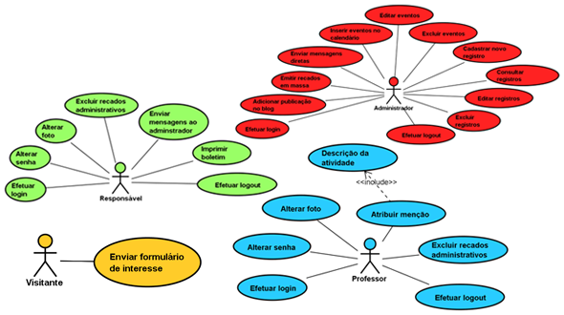

**Figura 9 - Diagrama completo. (Visitante, Usuário Responsável, Usuário Professor e Administrador)**

1. Mapa do Site

**Figura 10 - Mapa do Site**

1. Wireframe

**Figura 11 - Estrutura One Page (Index) e Login**

**Figura 12 - Perfil do usuário e Página do aluno (responsável)**

**Figura 13 - Atribuição de menções (professor)**

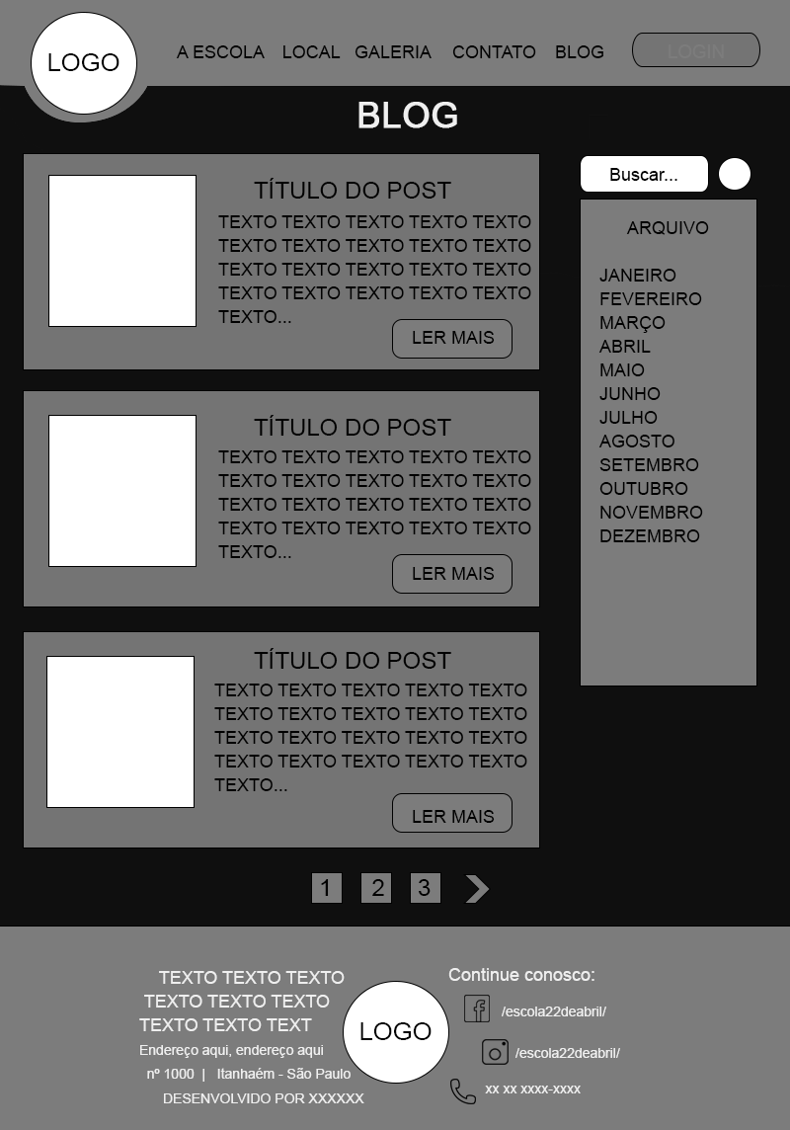

**Figura 14 - Publicações disponíveis (blog)**

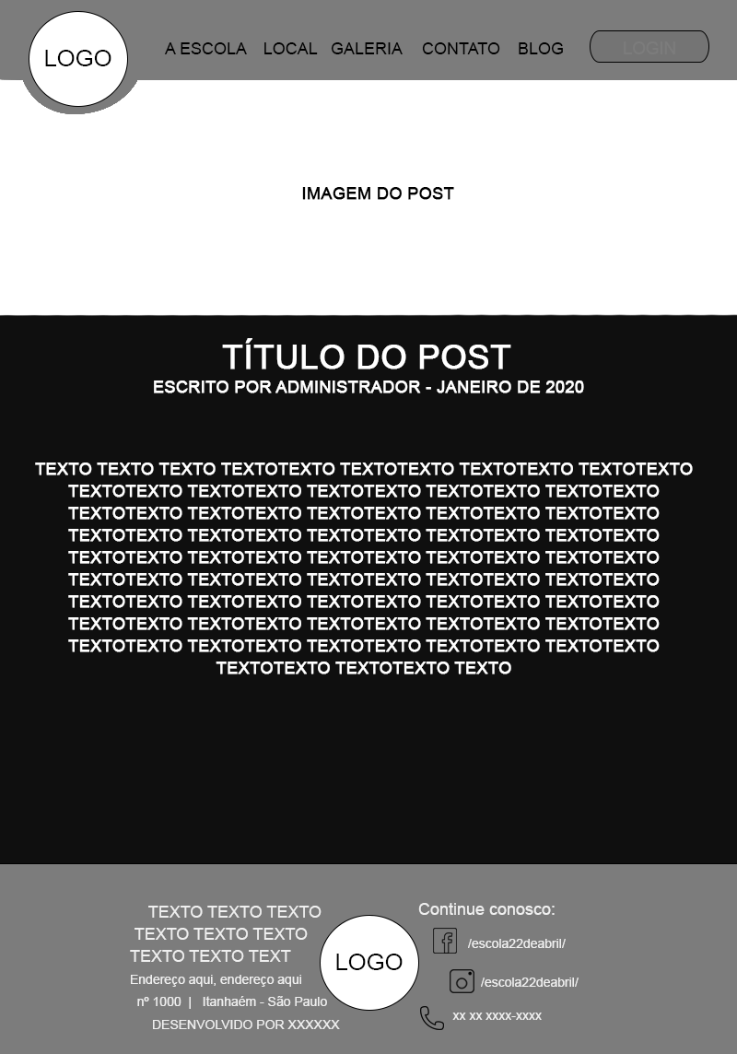

**Figura 15 - Detalhes da publicação (blog)**

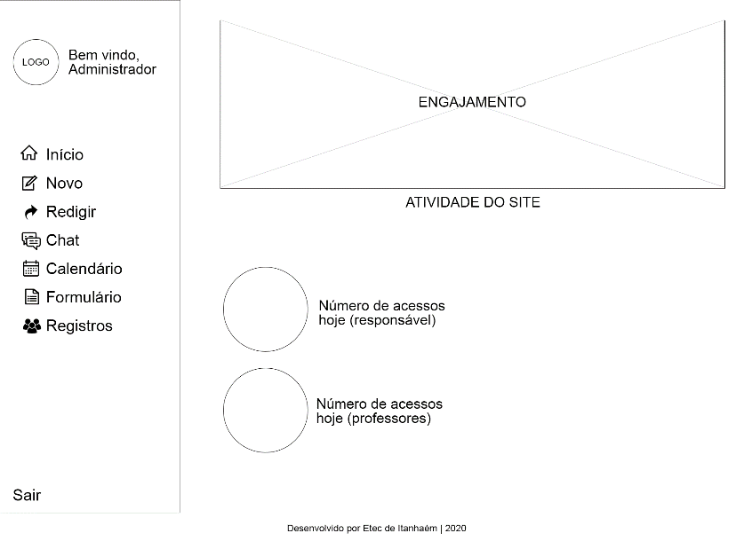

**Figura 16 - Dashboard (administrador)**

**Figura 17 - Nova publicação (administrador)**

**Figura 18 - Calendário de Eventos (administrador)**

**Figura 19 - Novo evento (administrador)**

**Figura 20 - Chat (administrador)**

**Figura 21 - Formulário de cadastro (administrador)**

**Figura 22 - Emitir recado em massa (administrador)**

**Figura 23 - Visualização dos registros (administrador)**

**Figura 24 – Confirmação de alunos pendentes (administrador)**

1. Análise do Banco de Dados
2. Identidade Visual do projeto

# **Figura X – Logo Principal Figura X – Logo Variação**

A fonte utilizada no principal elemento do logo – o número 22 –,*American Captain*, é responsável pelo ar intuitivo que condiz com os valores educacionais da escola. Suas formas sólidas, um tanto quanto caricatas, representam a viva imaginação das crianças. Já a fonte utilizada no subtítulo “web” é a tipografia *Market Deco*, que complementa o aspecto tecnológico do projeto e reforça nossa proposta de informatizar.

Cores

**Cor #030142**

**Cor #e59f01**

**Cor #f1f2ec**

**Cor #f06500**

**Cor #20356e**

O tom laranja, predominante na identidade visual já utilizada pela escola, foi mantido e complementado pelas cores amarelo mostarda e um branco ofuscado. Adicionamos, em seguida, dois tons de azul para proporcionar contraste no nosso website. Com a junção, temos uma paleta de cores que mistura a vivacidade das tonalidades quentes, representando a energia da infância, e os tons frios que expressam o sério comprometimento da escola com pais e responsáveis. O tom esbranquiçado se caracteriza por fim como um equilíbrio.